

INDICAÇÃO Nº 1409 / 2021
Súmula: Indico ao Governo Municipal, na pessoa do Prefeito Igor Soares, a Implantação de Pavimentação Asfáltica, na Rua: Sorocaba - Bairro: Amador Bueno – CEP: 06680-200 - Itapevi / SP.

INDICO à Mesa, após ouvido o Douto Plenário, na forma regimental vigente, seja oficiado ao Prefeito Municipal, Excelentíssimo Senhor Igor Soares, para que solicite ao Órgão Municipal competente a Implantação de Pavimentação Asfáltica, na Rua: Sorocaba - Bairro: Amador Bueno – CEP: 06680-200 - Itapevi / SP.
Justificativa
Senhor Presidente: -
Senhoras e Senhores Vereadores: -
Trata-se de um pedido dos moradores, para que seja feita a implantação de pavimentação asfáltica. Eles vêm almejando há anos pela pavimentação da via, incluindo a construção de guias, sarjetas, boca de lobo e galerias para a drenagem de águas das chuvas. Como as vias de terra são mais afetadas pela água, a pavimentação será a solução para seu escoamento em períodos de muita chuva. Ela proporcionará conforto, melhorará as condições de limpeza, contribuindo para a saúde pública, e proporcionando níveis satisfatórios de segurança, velocidade e economia no transporte de pessoas e mercadorias.
Desde já agradeço, e conto com a compreensão de Vossa Senhoria.

Sala das Sessões Benvindo Moreira Nery, 25 de maio de 2021.

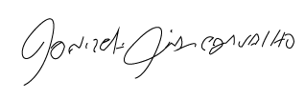

Donizetti Dias Carvalho
Vereador “Zetti da Adega”

ANEXO INDICAÇÃO Nº 1409 / 2021
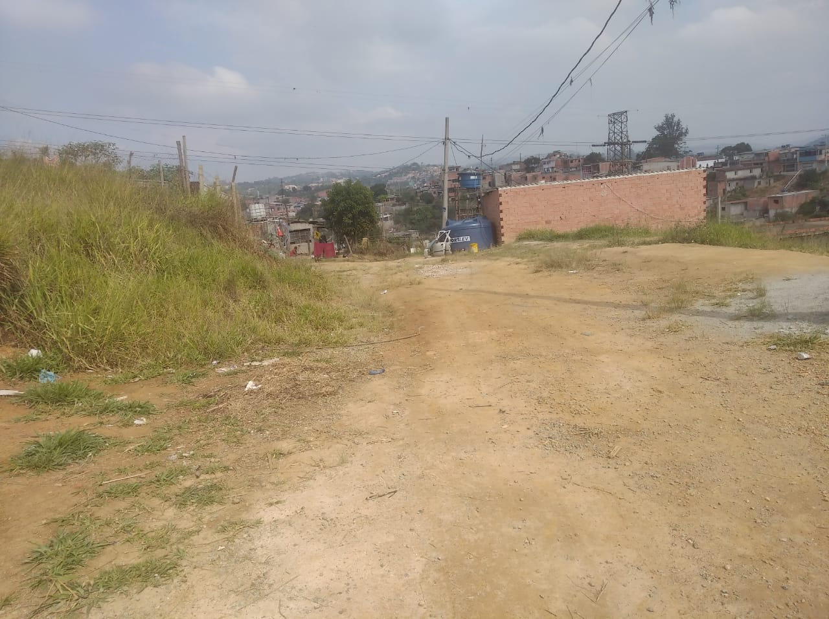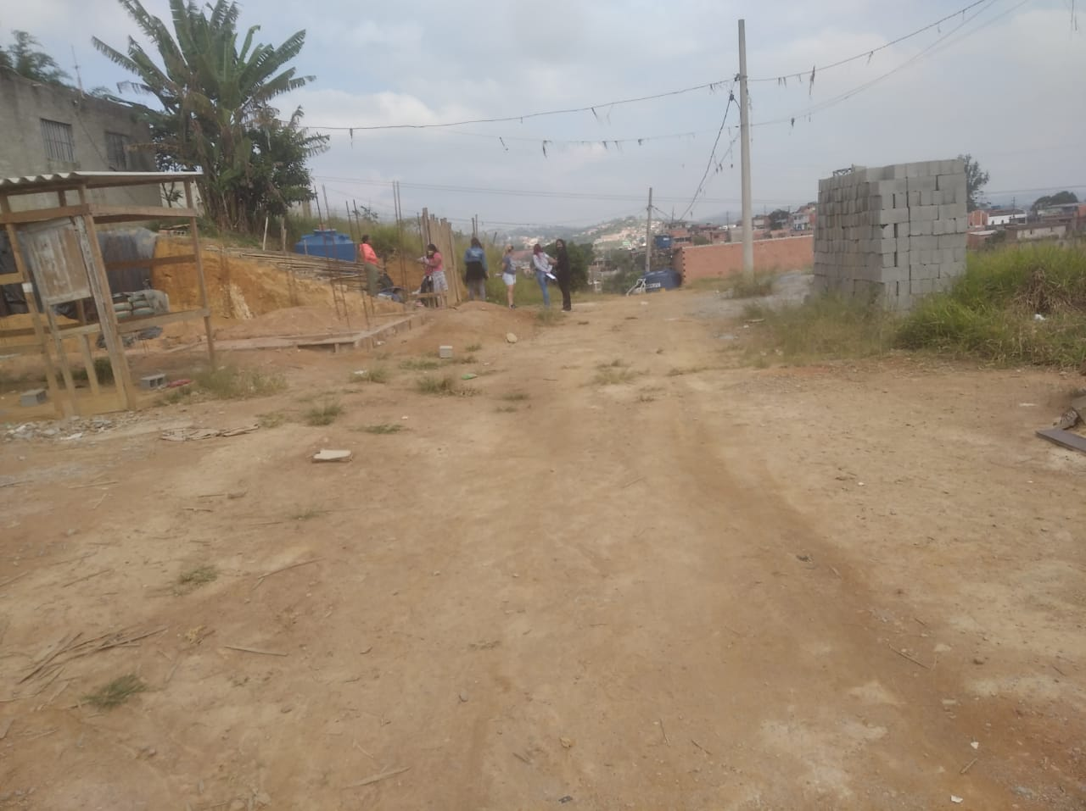

Donizetti Dias Carvalho
Vereador “Zetti da Adega”
ANEXO INDICAÇÃO Nº 1409 / 2021
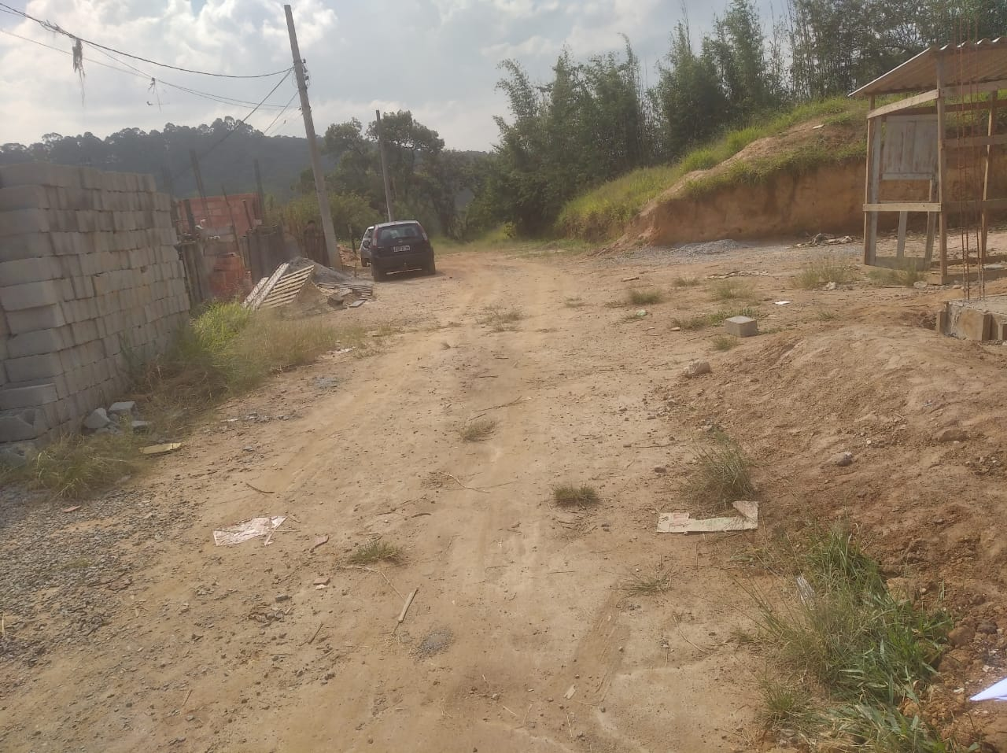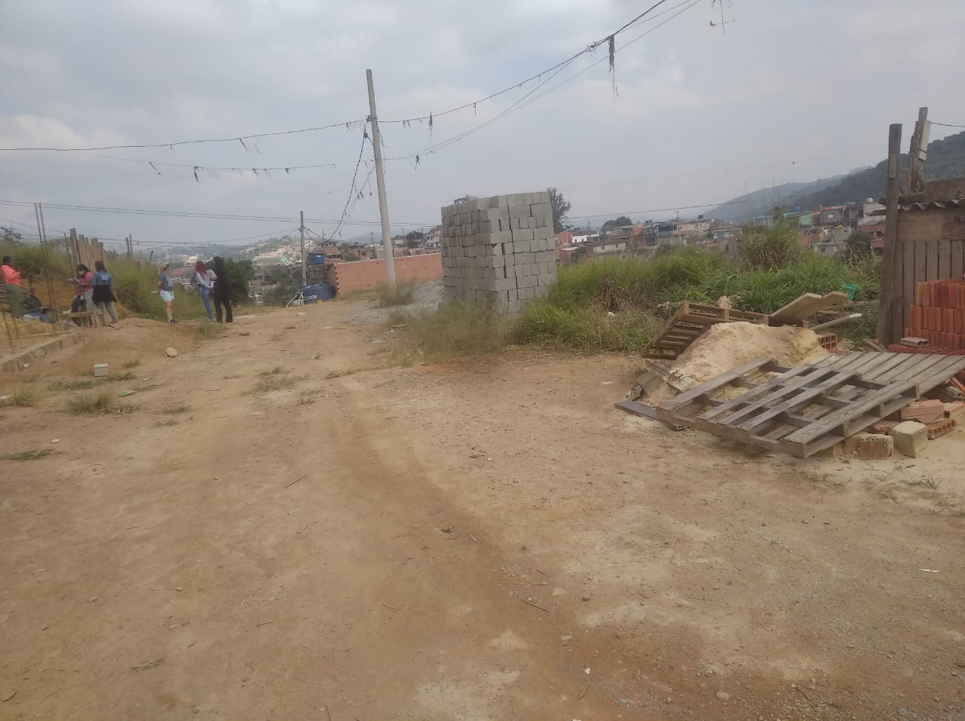

Donizetti Dias Carvalho
Vereador “Zetti da Adega”

